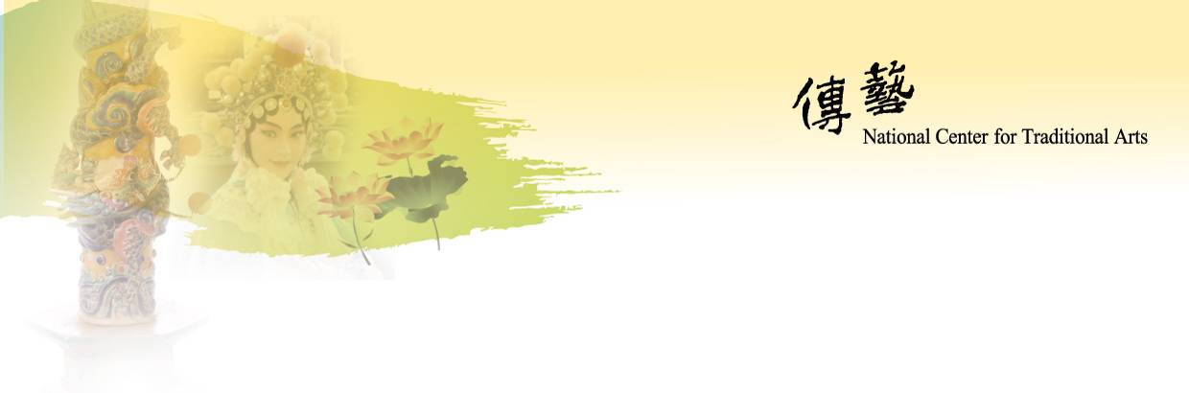

2011傳統藝術行動教學校長研習活動
簡章
- 活動緣起
為協助校園鄉土藝術教育之推廣，促進校園深耕傳統藝術之文化，特邀各縣市中小學校長參與此次傳統藝術行動教學研習活動，藉以開啟校園拓展傳統藝術之大門，達到落實與扎根之目的。
- 辦理單位
指導單位：國立臺灣傳統藝術總處籌備處
主辦單位：統一蘭陽藝文股份有限公司
協辦單位：中華民國中小學校長協會、台北市公私立國小校長協會
新北市中小學校長協會、花蓮縣中小學校長協會
台灣傳統藝術推廣基金會
- 活動時間
100年12月8日(四) 08：00 AM~ 05：30PM
- 活動地點
國立傳統藝術中心園區(宜蘭縣五結鄉五濱路2段201號)。
- 參加對象
各縣市公私立學校校長皆可報名參加。
參加人數限制： 100 人為原則。
- 報名
- 本活動全程免費參加，報名表如后附件。
- 參加本次研習可獲得教師研習時數5小時。
- 報名方式
專線電話：(02) 8626-0818 （坪頂國小 范老師）
e-mail：sespa97329@yahoo.com.tw
傳真：(02)8626-1073
- 報名截止日期：即日起至100年12月2日止。
- 活動聯絡人：統一蘭陽藝文股份有限公司
陳緹縈
電話：0931-126-256、03-9507711#236
e-mail：janjan0204@art-pcsc.com.tw
- 活動行程
時間 | 活動內容 | 地點 | 備註
8：00 | 各點集合出發  石碇休息站集合出發 | 北市：  台北市中山區中山國小  新北市：  新北市政府 | 自行開車請於09：50集合至  傳藝中心中央票口處  諮詢專線：03-9507711-236  陳小姐
10：00~10：20 | 長官來賓致詞 | 曲藝館(或戲劇館)
10：30~12：00 | 戲曲藝術教育專場演出及示範講座:拍案京奇-臺前幕後看京劇 | 曲藝館（或戲劇館） | 演出及講座團隊：國光劇團
12：00~13：00 | 午餐時間
13：00~13：30 | 民俗文化藝術賞析（一） | 展示館 | 日本明治美術展
13：30~14：00 | 民俗文化藝術賞析（二） | 傳習所 | 百年鏗鏘~聲音紀事巡迴特展  傳藝新村-眷村文化  金色鄉情-吳卿金雕展
14：00~14：30 | 導覽實務教學設計 | 全園區 | 文昌祠、黃舉人宅、廣孝堂
14：30~15：10 | DIY手作教學設計課程 |  | 傳藝中心特色DIY設計實作課程
15：10~15：30 |  | 文昌祠前廟埕 | 表演團隊：
15：30~16：00 | 文昌祠祈福儀式 | 文昌祠 | 為各校學生祈福儀式
16：00~16：30 | 行動教學座談會  傳統藝術推廣共同協議 | 臨水廳 | 回饋時間及交流 期望與協會簽定傳統藝術共同努力之協議，促使傳統藝術之行動教學得以日益茁壯
16：30~ | 賦歸 | 回各集合點
【附件一】
「2011傳統藝術行動教學校長研習活動」報名表
活動名稱：2011傳統藝術行動教學校長研習活動
指導單位：國立臺灣傳統藝術總處籌備處
主辦單位：統一蘭陽藝文股份有限公司
協辦單位：中華民國中小學校長協會、台北市公私立國小校長協會、新北市中小學校長協會、花蓮縣中小學校長協會、台灣傳統藝術推廣基金會
活動時間： 100年12月8日(四) 08：00 AM~ 05：30PM
活動地點：國立傳統藝術中心園區(宜蘭縣五結鄉五濱路2段201號)
縣 市 |  | 學校名稱
職 稱 |  | 姓 名
出生年月日 |  | 身分證字號
聯絡電話 |  | 手 機
學校地址 | □□□
E-mail
餐點選擇 | □葷食 □素食（請盡量攜帶環保筷，愛惜地球資源）
備 註 | 以上資料僅供作為旅客平安保險投保之用。

